Paglia: "León XIV continuará la visión de Francisco. Existe una gran continuidad entre los pontificados”
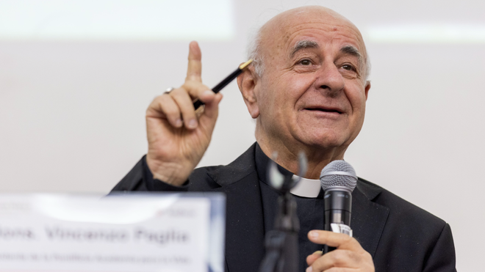
Vincenzo Paglia IJPII

El arzobispo italiano Vincenzo Paglia ha sido una de las voces más libres durante el pontificado de Francisco, y por eso mismo, en el punto de mira de los sectores más intransigentes de la Iglesia

Transitó, con plena anuencia del Papa jesuita, por la frontera de la teología y la bioética, en diálogo sincero y plural con otras disciplinas, desde la Academia Pontificia para la Vida, que presidió desde 2016 y hasta hace unas semanas, al cumplir los 80 años de edad

Frente al miedo al avance, Paglia regó con visiones más pluralistas y dialogantes los temas y el plantel de expertos que asesoraban a la Pontificia Academia, y también al en su momento muy controvertido Instituto Teológico Pontificio Juan Pablo II

“El papa Francisco nos dijo que no se puede hacer teología con un «no» en la mente. Los teólogos deben trabajar, reflexionar y dialogar para contribuir al desarrollo del Magisterio”
03.06.2025 José Lorenzo
El arzobispo italiano Vincenzo Paglia ha sido una de las voces más libres durante el pontificado de Francisco, y por eso mismo, en el punto de mira de los sectores más intransigentes de la Iglesia. Transitó, con plena anuencia del Papa jesuita, por la frontera de la teología y la bioética, en diálogo sincero y plural con otras disciplinas, desde la Academia Pontificia para la Vida, que presidió desde 2016 y hasta hace unas semanas, al cumplir los 80 años de edad.
Frente al miedo al avance, Paglia regó con visiones más pluralistas y dialogantes los temas y el plantel de expertos que asesoraban a la Pontificia Academia, y también al en su momento muy controvertido Instituto Teológico Pontificio Juan Pablo II, centro de referencia para los estudios sobre el matrimonio y la familia, durante un tiempo reducto de los sectores más inmovilistas. “El papa Francisco nos dijo que no se puede hacer teología con un «no» en la mente. Los teólogos deben trabajar, reflexionar y dialogar para contribuir al desarrollo del Magisterio”, señala en entrevista en Katholisch.
En este sentido, apuesta –en línea con lo que hizo durante su mandato– por ampliar la visión a la hora de los análisis sobre la vida, teniendo en cuenta que la cuestión “provida” ha sido circunscrita al tema del aborto.
“La bioética global es la perspectiva que tenemos hoy –señala el arzobispo italiano vinculado a la Comunidad de Sant’Egidio–. Ya no es el momento de una moral casuística que prescriba comportamientos concretos. Es el momento de reflexionar sobre los desafíos globales: solo tenemos un planeta para vivir y debemos preservarlo para legar a las generaciones futuras. Solo tenemos una vida en este mundo y debemos permitir que todos los seres humanos vivan esa vida cada vez mejor y prosperen en un contexto de justicia y desarrollo humano. Repito: se trata de una bioética global en el espíritu de Laudato si' y Fratelli tutti. Dos documentos que marcan el camino para toda la humanidad, no solo para nosotros, los católicos”.
“Nos enfrentamos a guerras, pandemias, desigualdades en los sistemas de seguridad social, y el hambre está lejos de ser superada. Estos son desafíos extraordinarios y terribles, vinculados a la necesidad de dirigirnos a las mujeres y los hombres de nuestro tiempo para responder a la urgente pregunta por el sentido de la vida. Y es absolutamente necesario que nos dirijamos a todos y, sobre todo, que las ciencias naturales y las humanidades dialoguen entre sí”, apostilla Paglia.

Fieles al espíritu de Juan Pablo II
Y, acto seguido, añade: “Quizás podríamos haber hecho más para aclarar y explicar que la expansión de las áreas temáticas, como lo expresó el papa Francisco, nunca significó una desviación de la misión original de la Academia, establecida por Juan Pablo II”, consciente de que en muchas ocasiones los debates, estudios y publicaciones de la Academia Pontificia para la Vida han estado en el ojo del huracán.
“Hay una parte del mundo católico que quizás teme avanzar –expresa Paglia, siempre consciente de las cítricas, pero firme en su empeño–. Pero en teología, y especialmente en teología moral, debe haber una investigación constante. El Evangelio sigue siendo el mismo, pero los tiempos cambian, y debemos buscar en ellos respuestas a las preguntas actuales. Por ejemplo: ¿Qué dice la teología ante las guerras, los conflictos, la disminución de la natalidad, las injusticias y las desigualdades? ¿Son estas cosas una voluntad de Dios, como creen algunos movimientos protestantes? ¿O son el resultado de nuestra miopía y avaricia? ¿Y qué nos dice el Evangelio al respecto? Pienso en el Buen Samaritano y en lo que debemos hacer con los migrantes”, señala en la entrevista con el portal Katholisch.
Se pronuncia también con respecto al pontificado de quien fue su mentor y los primeros pasos de León XIV: “La pérdida del papa Francisco me conmovió profundamente, no solo por la relación profesional que me brindó, sino también por la personal. Sabía que podía pedirle consejo sobre cualquier tema. Y recibí su apoyo en cada etapa de mi trabajo como Presidente de la Academia Pontificia para la Vida y como Gran Canciller del Instituto Teológico Pontificio Juan Pablo II. Sin embargo, estoy convencido de que el papa León XIV continuará la visión de Francisco. Existe una gran continuidad entre los pontificados”.
https://www.religiondigital.org/teologia_para_una_iglesia_en_salida/Paglia-Leon-XIV-Francisco-Existe-pontificado-continuidad_0_2785221461.html

